**Medición de Co2 usando un Arduino**

Sensor de monoxido de carbono

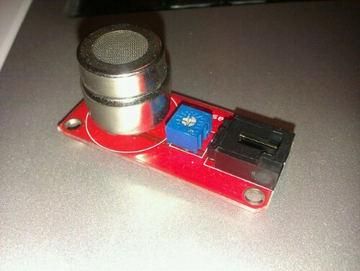

[*Co sensor,  Carbon monoxide sensor mq7,  fandt jeg hos let-elektronik i ålborg*](http://www.let-elektronik.dk/electronic-brick-carbon-monoxide-sensor-mq7.html)

[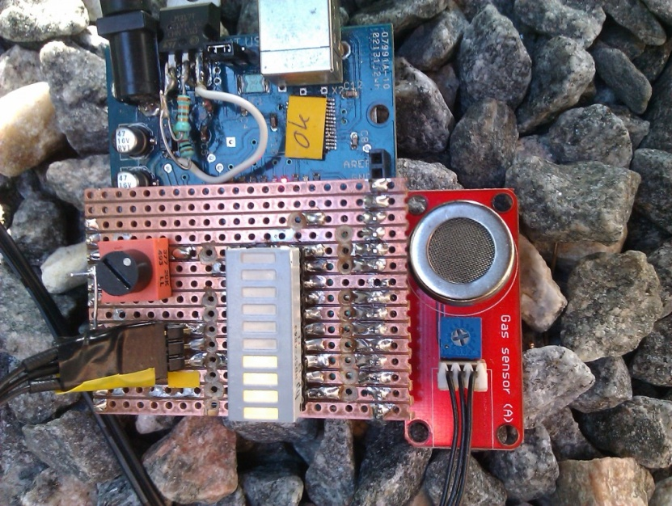](http://techmind.dk/arduino-singleboard/co-maler-med-arduino/attachment/2012-09-01-16-27-03/)

*Billedet herover viser beta versionen af Co-Dude, der skal senere laves et lille simpelt print hvor alle komponenter er samlet.*

[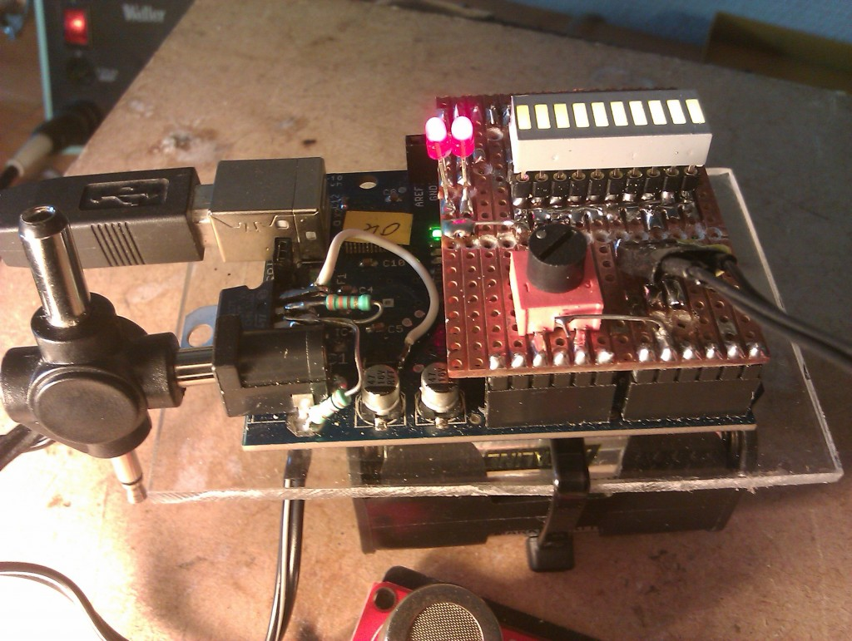](http://techmind.dk/arduino-singleboard/co-maler-med-arduino/attachment/2012-09-02-12-22-11/)

*Den ‘færdige beta version med batteri. Alle LEDs lyser lige når CO-Dude starter op.*

Se hvordan den virker i kort demo video herunder:

Producent af sensor printet er [seeedstudio.com](http://seeedstudio.com/wiki/Twig_-_Gas_Sensor(MQ5)), Kan ikke lige finde nøjagtigt det print her, men en anden version der hedder mq5

Beskrivelse og Koden til den findes her:

<http://seeedstudio.com/wiki/Twig_-_Gas_Sensor(MQ5)>  
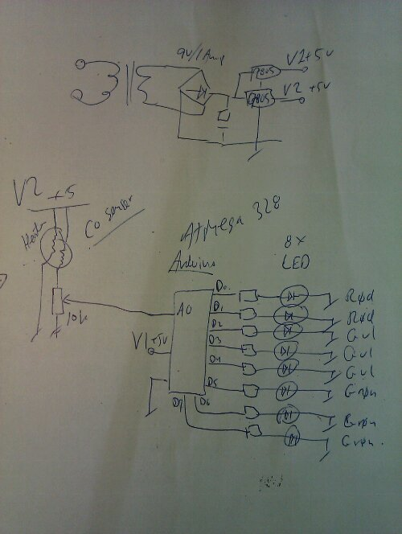

*Princip diagram*

*Indtast password (fåes ved tilmelding)  
*

[**Download CO-Dude-08b1 sketch til Arduino**](http://techmind.dk/)

***Arduino sketch***[***GNU gplv3 licens***](http://www.gnu.org/licenses/quick-guide-gplv3.html)

Meget simpelt at bruge Sensor, lad den varme op et døgn, eller med andre ord lad den være tilsluttet i den periode den skal bruges. Hent så en spænding fra analog indgangen på arduinoen, skaler den målte værdi og send den via usb porten til computer, læs værdierne i et terminal program, feks. det der er indbygget i arduinos IDE. Det var det, så har man en CO måler til at teste sin bils CO inden syn.

[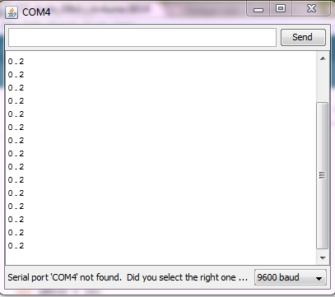](http://techmind.dk/arduino-singleboard/co-maler-med-arduino/attachment/co-vol-maler-med-arduino/)

*Billedet herover viser CO vol% værdien i Arduino seriel monitor*

**Specifikationer for CO / Gas sensor**

[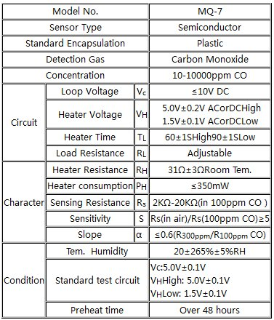](http://techmind.dk/arduino-singleboard/co-maler-med-arduino/attachment/mq7datasheet/)

Detaljerede  [CO / Gas sensor specifikationer](http://techmind.dk/arduino-singleboard/co-maler-med-arduino/attachment/41742/)

MQ-7 Semiconductor Sensor for brændbar gas

Følsomt materiale af MQ-7 gassensor er SnO2, der med lavere ledningsevne i ren luft. Det gør påvisning ved fremgangsmåden ifølge cyklus høje og lave temperaturer, og detektere CO ved lav temperatur (opvarmet med 1,5 V). The sensorer ledningsevne er mere højere sammen med gaskoncentrationen stiger. Når høj temperatur (opvarmet af 5.0V), det renser de andre gasser adsorberet under lav temperatur. Brug venligst simple electrocircuit, Konverter ændring af ledningsevne til at svare udgangssignal gas koncentration.

MQ-7 gassensor har høj sensitity til carbonmonoxid. Sensoren kan anvendes til påvisning af forskellige gasser indeholder CO, er det med lave omkostninger og er egnet til anden anvendelse.

Character:

1, Høj følsomhed til Brændbar gas i bred vifte

2, Høj følsomhed over for Naturgas

3, Hurtig respons

4, Bred detekteringsområde

5, Stald ydeevne, lang levetid, lave omkostninger

6, Simple drivkredsløb  
Tekniske data:

anvendelse:

1) Indenlandsk gas lækage detektor

2) Industrial CO detektor

3) Portable gasdetektor

**Links og ressourcer om co måling og ilt måling**

* <http://www.i-cherubini.it/mauro/blog/uploads/images/cosensor.jpg>
* [arduino library til Carbon Monoxide sensor mg7](http://thesis.jmsaavedra.com/prototypes/software/mq-7-breakout-arduino-library/)
* arduino sketch: [læs analog indgang og send via usb til arduino seriel monitor](http://arduino.cc/en/Tutorial/AnalogReadSerial)
* Display eksempel til CO vol %: [Fire stk 7 segment display med I2C controller](http://www.emartee.com/product/42154/7%20Seg%20digit%20LED%20Shield%20%20Yellow%20Green%20%20Arduino%20Compatible)
* [Touch display til CO vol %](http://mynerdstuff.blogspot.dk/2012/01/arduino-based-electric-vehicle.html)

